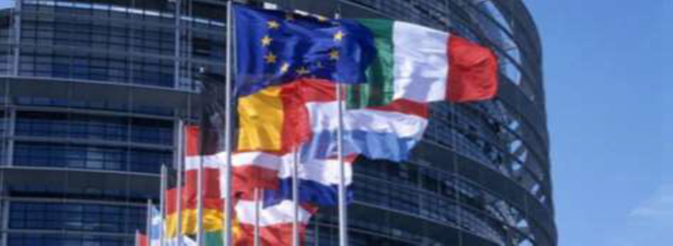

BREXIT E PANDEMIA: TEMPI DURI PER JOHNSON

Come scrive il quotidiano “La Repubblica” del 20 u.s. “Le acque dell’economia del Regno Unito si fanno più agitate e non solo per la questione dei diritti dei pescatori francesi post Brexit. I porti britannici, dove passa il 95% dell’import-export del paese, stanno toccando da tempo record negativi in termini di scambi e di fatturato” che accusa una perdita del 13,5% rispetto ai dati del 2020. Il Covid e la pandemia hanno avuto il loro impatto, ma c’è dell’altro, come nota il Financial Times perché ci sono altre cause strutturali tra le quali c’è da rimarcare la diminuzione della produzione di petrolio nel Mar del Nord e poi c’è la Brexit: dal 1° gennaio 2021, il Regno Unito è definitivamente uscito dall’UE ma il flusso mercantile nel 2020 già si era ridotto anche a causa della sempre più cronica mancanza di autisti proveniente in buona parte dai paesi dell’UE cui non è stato rinnovato il visto per cui lo scorso ottobre, il maxihub di Felixstowe, che processa circa il 40% dei container che arrivano dal mare in Gran Bretagna, era stracolmo di merci e ha dovuto rinunciare a molte consegne a causa proprio della carenza di autisti. Di qui la decisione dell’esecutivo di istituire 8 “porti franchi” ossia otto zone economiche dove le merci transitano con controlli limitati. Insomma, “la temuta versione portuale di una Singapore sul Tamigi” come scrive sempre La Repubblica. I “Freeport” sono la chiave per Johnson per dare una spinta decisa all’economia britannica “libera dalle catene delle norme UE e del mercato comunitario”.
Nel frattempo però Washington ha deciso di prendere tempo per rimuovere i dazi su acciaio e alluminio poiché teme la minaccia di Londra di attivare l’art. 16 del protocollo sull’Irlanda del Nord che può mettere a rischio la pace e la stabilità della regione. L’art. 16 del protocollo sull’Irlanda del Nord, sottoscritto dalla Gran Bretagna e dall’UE, consente ad entrambe le parti di sospendere unilateralmente alcune parti dell’accordo post Brexit dell’Irlanda del Nord, in particolare i controlli sulla circolazione delle merci che arrivano dalla Gran Bretagna, spostando di fatto il confine con il mercato unico europeo nel Mar del Nord.
Lo scorso 19 novembre il vicepresidente della Commissione europea ha incontrato a Bruxelles il capo negoziatore britannico per la Brexit David Frost per discutere dell’attuazione del protocollo sull’Irlanda del Nord, riproponendo l’offerta UE di ridurre l’80% dei controlli. Malgrado tra le due parti ci siano stati segnali di distensione, il governo di Boris Johnson ha detto che l’opzione dell’art. 16 rimane sul tavolo, se non si troverà un accordo con Bruxelles per allentare quelle che, a suo dire, sono restrizioni impraticabili.
Secondo gli Stati Uniti, ipotizzando di attivare l’art. 16, il Regno Unito minaccia di destabilizzare le relazioni commerciali e la pace raggiunta con l’Accordo del Venerdì Santo. Gli USA, che ebbero un ruolo decisivo con l’allora amministrazione Clinton nel tessere l’Accordo del Venerdì Santo, temono che lo scontro tra Londra e Bruxelles, possa minare il patto che pose fine alla guerra che ha insanguinato l’Ulster per un trentennio. Nel settembre scorso la Presidente della Camera dei Rappresentanti degli Stati Uniti, Nancy Pelosi, ha avvertito che non ci sarà alcun accordo commerciale con la Gran Bretagna se l’accordo di pace dell’Irlanda del Nord fosse messo in discussione.
Sembra che ancora una volta l’esecutivo inglese stia facendo di tutto per ritrovarsi in un “cul de sac” dal quale sarebbe difficile uscire. Il fatto è che le conseguenze della Brexit peseranno per anni ancora sull’economia del paese, soprattutto per quanto riguarda i rapporti commerciali. D’altra parte i fautori della Brexit non hanno voluto sentire ragioni, nascondendo quelle che sarebbero state pesanti ricadute sul piano economico e commerciale. Le esportazioni britanniche verso l’Europa continuano a diminuire: esse erano scese già di un quarto nel passato mese di marzo, a soli tre mesi dall’addio al mercato Unico Europeo. Il crollo più significativo è stato registrato con l’Irlanda e la Germania. Le esportazioni verso l’Irlanda sono diminuite del 47,3% tra dicembre e gennaio di quest’anno.

Le maggiori diminuzioni sono state registrate nel settore dei prodotti chimici, degli animali vivi e dei generi alimentari. Nello stesso periodo le importazioni dalla Germania, il più grande partner commerciale del Regno Unito nell’UE, sono scese del 30,5% per un totale di 1,7 miliardi di sterline. Il malumore degli imprenditori è sintomo della enorme tensione sociale che sta colpendo il Regno Unito dove, come si apprende da un reportage del Guardian, il tasso di povertà tra le famiglie lavoratrici sta raggiungendo livelli record.
Questa situazione sta influenzando anche il mondo finanziario che ha già trasferito nell’UE diverse aziende che erano il fiore all’occhiello dell’Old England, capitale della finanza mondiale.
E ora, caro Johnson qual è la prospettiva? Se lo chiedono preoccupati i cittadini di questo paese ed in particolare la classe operaia che vede un futuro pieno di incertezze.
Dicembre 2021

www.dirittoineuropa.eu

